

PARTE 1. ANÁLISIS DEL PROBLEMA Y PROPUESTA DE SOLUCIÓN

1. Análisis de la organización

1.1. Organización seleccionada
Para desarrollar mi proyecto, tomé como referencia a Starbucks México, una empresa dedicada a la venta de café, bebidas y alimentos preparados. Elegí esta organización porque me permitió desarrollar una situación relacionada con el registro de pedidos, el cálculo de los importes y el control de las ventas en una cafetería.
Me enfoqué en el proceso de atención en caja, desde que el cliente realiza su pedido hasta que se calcula el total que debe pagar. Consideré que automatizar estas operaciones puede ayudar a organizar la información, reducir errores en los cálculos y facilitar la consulta de las ventas acumuladas.
Para esta actividad, diseñé un sistema sencillo con tres productos: café, sándwich y jugo. Los precios, descuentos y porcentajes que utilicé son ejemplos establecidos para el proyecto y no representan necesariamente los precios ni las promociones oficiales de Starbucks México.

1.2. Situación identificada
Identifiqué que realizar manualmente los cálculos de cada pedido puede ocasionar muchos errores, especialmente cuando se deben considerar diferentes cantidades de productos, descuentos e impuestos.
Por ejemplo, es necesario multiplicar la cantidad de cada producto por su precio, sumar los importes, verificar si corresponde aplicar un descuento y calcular el IVA. Además, cuando se registran varios pedidos, es importante acumular sus importes para conocer las ventas totales.
Por esta razón, propuse desarrollar un sistema que automatice estas operaciones, muestre un resumen de cada compra y permita consultar las ventas acumuladas durante la ejecución.

1.3. Objetivo del proyecto
Mi objetivo fue diseñar un sistema básico para registrar pedidos de una cafetería, calcular los importes de cada compra y llevar un control de las ventas acumuladas.
Para lograrlo, elaboré un algoritmo en PSeInt y desarrollé un prototipo en Python. La solución contempla solicitar los datos del cliente, registrar las cantidades de los productos, calcular el subtotal, aplicar el descuento cuando se cumplen las condiciones establecidas, calcular el IVA y mostrar el total a pagar.
También incorporé opciones para consultar las ventas acumuladas y finalizar el programa. Con ello, apliqué los fundamentos de programación a una situación práctica.

2. Definición del problema y reglas del negocio

2.1. Descripción del problema
El problema que abordé consiste en la necesidad de registrar los pedidos de una cafetería de manera ordenada y calcular correctamente sus importes.
La solución propuesta utiliza un programa que solicita los datos necesarios, realiza los cálculos y muestra un resumen de cada compra. Asimismo, conserva el importe acumulado de los pedidos registrados durante la ejecución, lo que permite consultar las ventas y conocer el total al finalizar el sistema.
De esta manera, optimice la gestión de pedidos mediante un procedimiento uniforme para calcular los pedidos y facilitar el manejo de las opciones mediante un menú.

2.2. Reglas del negocio
Para definir el funcionamiento del sistema, establecí las siguientes reglas de negocio:
Clave | Regla del negocio | Descripción
RN01 | Productos disponibles | El sistema permite registrar cafés, sándwiches y jugos.
RN02 | Precio del café | El precio de ejemplo es de $35.00 por café.
RN03 | Precio del sándwich | El precio de ejemplo es de $45.00 por sándwich.
RN04 | Precio del jugo | El precio de ejemplo es de $25.00 por jugo.
RN05 | Cantidades permitidas | Las cantidades deben ser números enteros iguales o mayores que cero.
RN06 | Cálculo del subtotal | Se multiplica la cantidad de cada producto por su precio y se suman los importes.
RN07 | Descuento para estudiantes | Se aplica un descuento del 10 % únicamente si el cliente es estudiante y el subtotal es igual o superior a $150.00.
RN08 | Cálculo del IVA | Se calcula el IVA del 16 % sobre el subtotal después de restar el descuento.
RN09 | Total a pagar | Se obtiene al restar el descuento al subtotal y sumar el IVA.
RN10 | Acumulación de ventas | El total de cada pedido se suma al acumulado de la sesión.
RN11 | Consulta y cierre | El sistema permite consultar las ventas acumuladas y muestra el total final al salir.
Los precios y porcentajes son valores de ejemplo definidos para esta actividad escolar y no deben interpretarse como reglas comerciales oficiales de Starbucks México.

2.3. Entradas, procesos y salidas
Para organizar la solución, identifiqué la información que necesita el programa, las operaciones que realiza y los resultados que presenta.
Elemento | Información
Entradas | Nombre del cliente, respuesta sobre si es estudiante, opción del menú y cantidades de cafés, sándwiches y jugos.
Procesos | Validación de los datos, cálculo del subtotal, evaluación del descuento, cálculo del IVA, obtención del total y acumulación de las ventas.
Salidas | Resumen del pedido, subtotal, descuento, IVA, total a pagar, ventas acumuladas y ventas finales.
Gracias a esta clasificación, logre identificar los datos necesarios para el funcionamiento del sistema y organizar las operaciones, lo que me permitió representar en PSeInt, para luego desarrollar en Python.

PARTE 2. REQUERIMIENTOS FUNCIONALES, TIPOS DE DATOS, OPERADORES Y ESTRUCTURAS DE CONTROL

3. Listado de requerimientos funcionales
Definí los siguientes requerimientos funcionales para establecer las acciones que debe realizar el sistema y facilitar la revisión de su funcionamiento.

Clave | Requerimiento funcional | ¿Cómo se comprueba?
RF01 | Mostrar un menú principal con las opciones de registrar un pedido, consultar las ventas y salir. | Se muestran las tres opciones al iniciar el programa.
RF02 | Solicitar el nombre del cliente al registrar un pedido. | El nombre aparece en el resumen de la compra.
RF03 | Preguntar si el cliente es estudiante. | La respuesta determina si puede recibir el descuento.
RF04 | Solicitar las cantidades de cafés, sándwiches y jugos. | Se registra la cantidad correspondiente a cada producto.
RF05 | Validar que las cantidades no sean negativas. | Una cantidad negativa provoca que se solicite nuevamente el dato.
RF06 | Calcular el subtotal de la compra. | El resultado coincide con la suma de las cantidades multiplicadas por sus precios.
RF07 | Aplicar el descuento cuando se cumplan las condiciones establecidas. | Se aplica el 10 % si el cliente es estudiante y el subtotal es de $150.00 o más.
RF08 | Calcular el IVA y el total a pagar. | El IVA del 16 % se calcula después de restar el descuento.
RF09 | Mostrar un resumen del pedido. | Se presentan el nombre del cliente, subtotal, descuento, IVA y total.
RF10 | Acumular el importe de los pedidos registrados. | El acumulado incluye los totales de los pedidos de la sesión.
RF11 | Consultar las ventas acumuladas. | La opción 2 muestra el importe acumulado.
RF12 | Validar la opción seleccionada en el menú. | Una opción inexistente genera un mensaje de error.
RF13 | Permitir registrar varios pedidos durante una ejecución. | Después de un pedido, el sistema regresa al menú principal.
RF14 | Permitir cerrar el sistema. | La opción 3 finaliza el programa y muestra las ventas finales.
Estos requerimientos relacionan las reglas del negocio con las funciones del sistema. También sirven como referencia para revisar el código y comprobar que cada operación produzca el resultado esperado.

4. Clasificación de datos
Para diseñar el programa, identifiqué los tipos de datos necesarios para almacenar la información del cliente, las cantidades de los productos y los resultados de los cálculos.
La siguiente tabla describe las variables contempladas en el diseño del sistema. Los tipos indicados deben coincidir con los utilizados en el código final de Python.
Variable | Tipo de dato | Función
nombre | str | Guarda el nombre del cliente.
respuesta | str | Almacena la respuesta sobre si el cliente es estudiante.
es_estudiante | bool | Indica si el cliente cumple con la condición de estudiante.
opcion | int | Guarda la opción seleccionada en el menú.
i | int | Permite recorrer las posiciones de las listas durante los cálculos.
productos | list | Almacena los nombres de los productos disponibles.
cantidades | list | Guarda las cantidades solicitadas de cada producto.
precios | list | Almacena los precios de los productos.
subtotal | float | Guarda el importe de los productos antes del descuento.
descuento | float | Almacena el importe del descuento, cuando corresponde.
iva | float | Guarda el importe del impuesto calculado.
total | float | Almacena el importe final de cada pedido.
total_dia | float | Acumula los importes de los pedidos registrados durante la ejecución.
cantidad | int | Almacena temporalmente la cantidad ingresada para un producto, si se utiliza como variable independiente.
importe | float | Guarda el importe de un producto, si se utiliza para calcular o mostrar su costo.
Utilicé cadenas de texto para manejar información como el nombre del cliente y números enteros para representar las cantidades de productos, ya que en este ejercicio se registran unidades completas.
Para los precios y los resultados de las operaciones consideré valores numéricos que permiten representar importes decimales. Las listas permiten organizar los nombres, precios y cantidades de los productos para recorrerlos mediante ciclos.
Por último, el tipo lógico permite representar si se cumple la condición de estudiante. La elección de cada tipo de dato facilita la organización de la información y la realización de los cálculos.

5. Operadores del lenguaje
Los operadores permiten realizar cálculos, comparar valores y evaluar condiciones dentro del programa. En mi proyecto los relacioné con las operaciones necesarias para registrar pedidos y aplicar las reglas del negocio.

Operador | Tipo | Aplicación
+ | Aritmético | Suma los importes de los productos y acumula las ventas.
- | Aritmético | Resta el descuento al subtotal.
* | Aritmético | Multiplica las cantidades por sus precios y calcula el descuento y el IVA.
/ | Aritmético | Permite realizar divisiones; no es indispensable en los cálculos principales descritos.
== | Relacional | Compara valores, por ejemplo, para identificar una opción del menú.
!= | Relacional | Permite comprobar que un valor sea diferente de otro durante una validación, si se utiliza en el código.
>= | Relacional | Comprueba si el subtotal es igual o superior a $150.00.
< | Relacional | Permite comprobar si una cantidad es menor que cero.
and | Lógico | Evalúa si el cliente es estudiante y si el subtotal alcanza el mínimo establecido.
or | Lógico | Permite evaluar si se cumple al menos una de varias condiciones.
not | Lógico | Invierte el resultado lógico de una condición cuando se necesita.
Un ejemplo de la aplicación de operadores en Python es la condición para determinar si corresponde aplicar el descuento:
if es_estudiante and subtotal >= 150:
descuento = round(subtotal * 0.10, 2)
La condición comprueba que el cliente sea estudiante y que el subtotal sea igual o superior a $150.00. Si ambas condiciones se cumplen, se calcula el descuento del 10 %.
En caso contrario, el descuento debe permanecer en cero, de acuerdo con las reglas establecidas.
Este ejemplo muestra cómo los operadores aritméticos, relacionales y lógicos permiten relacionar los cálculos con las condiciones del negocio. La tabla debe reflejar los operadores que aparecen en la versión final del código y del pseudocódigo.

6. Estructuras de control
Las estructuras de control permiten determinar el orden en que se ejecutan las instrucciones. En el sistema de cafetería se utilizan estructuras condicionales para tomar decisiones y ciclos para repetir operaciones, como mostrar el menú o recorrer los productos.

6.1. Estructuras condicionales if, elif y else
Las estructuras condicionales permiten ejecutar diferentes instrucciones según el valor de una condición.
En Python, el menú puede utilizarse para distinguir entre las opciones disponibles:
- if: comprueba si el usuario seleccionó la opción de registrar un pedido.
- elif: permite evaluar otras opciones, como consultar las ventas o salir del programa.
- else: permite mostrar un mensaje cuando la opción ingresada no corresponde a las disponibles.
También se utiliza una condición para determinar si el cliente cumple con los requisitos para recibir el descuento. De esta manera, el programa aplica las reglas del negocio según los datos ingresados.

6.2. Ciclo while
El ciclo while permite repetir un bloque de instrucciones mientras se cumpla una condición.
En el sistema de cafetería se utiliza para mantener activo el menú principal hasta que el usuario seleccione la opción de salir. También puede utilizarse para validar los datos ingresados y solicitar nuevamente una cantidad cuando esta sea negativa.
En Python, las validaciones adicionales pueden impedir que se acepte un nombre vacío, una respuesta distinta de las permitidas o una cantidad que no sea un número entero no negativo, siempre que estas comprobaciones estén implementadas en el código.
Esta estructura permite controlar la repetición de instrucciones y mantener el sistema activo durante el registro de varios pedidos.

6.3. Ciclo for
El ciclo for permite recorrer los elementos de una lista o una secuencia sin repetir manualmente las mismas instrucciones.
En este proyecto se utiliza para recorrer los productos y solicitar las cantidades correspondientes, así como para calcular los importes de cada uno.
En el pseudocódigo de PSeInt se recorren las posiciones del 1 al 3, correspondientes al café, el sándwich y el jugo. En Python, el recorrido puede realizarse mediante las listas de productos, precios y cantidades.
Esta estructura ayuda a organizar el código, reducir la repetición de instrucciones y facilitar el procesamiento de los productos.

6.4. Depuración del programa (debugging)
La depuración permite examinar la ejecución de un programa y localizar posibles errores. Python incluye PDB, una herramienta que permite detener temporalmente la ejecución, avanzar por las instrucciones y consultar los valores de las variables.
Por ejemplo, si el total de un pedido no coincide con el resultado esperado, se pueden revisar variables como subtotal, descuento, iva, total y total_dia para identificar en qué operación podría encontrarse el problema.
La instrucción breakpoint() permite establecer un punto de interrupción. Durante la sesión de depuración, comandos como p subtotal y p total permiten consultar valores, mientras que c permite continuar con la ejecución.
La depuración constituye una herramienta útil para comprender el comportamiento del programa y revisar sus cálculos. Para documentar una depuración realizada, es necesario registrar las acciones y los resultados que efectivamente se observaron durante la ejecución.
PARTE 3. DISEÑO ALGORÍTMICO: PSEUDOCÓDIGO Y DIAGRAMA DE FLUJO

7. Diseño del algoritmo
Para organizar la solución del problema antes de desarrollar el programa en Python, elaboré el algoritmo del sistema de cafetería utilizando PSeInt. En esta etapa definí el orden de las instrucciones, las variables necesarias, las condiciones para aplicar el descuento y los ciclos que permiten registrar pedidos y consultar las ventas acumuladas.
Tomé como referencia una cafetería de Starbucks México para plantear la situación del proyecto. Los productos, precios y reglas de descuento que utilicé son ejemplos establecidos para esta actividad escolar y no representan necesariamente las políticas oficiales de la empresa.

7.1. Pseudocódigo elaborado en PSeInt
Desarrollé el siguiente pseudocódigo para representar el funcionamiento del sistema. En él establecí un menú con tres opciones: registrar un pedido, consultar las ventas del día y salir del programa.
Algoritmo SistemaCafeteria

Definir nombre, respuesta Como Cadena
Definir opcion, i Como Entero
Definir cantidades Como Entero
Definir precios, subtotal, descuento, iva, total Como Real
Definir total_dia Como Real
Definir es_estudiante Como Lógico

Dimensionar cantidades(3)
Dimensionar precios(3)

precios[1] <- 35
precios[2] <- 45
precios[3] <- 25

total_dia <- 0

Repetir
Escribir ''
Escribir '===== SISTEMA DE CAFETERIA ====='
Escribir '1. Registrar pedido'
Escribir '2. Consultar ventas del dia'
Escribir '3. Salir'
Escribir 'Selecciona una opcion:'
Leer opcion

Si opcion = 1 Entonces

Escribir 'Nombre del cliente:'
Leer nombre

Escribir 'El cliente es estudiante? (S/N):'
Leer respuesta

es_estudiante <- (respuesta = 'S' O respuesta = 's')

Para i <- 1 Hasta 3 Hacer

Si i = 1 Entonces
Escribir 'Cantidad de cafes:'
SiNo
Si i = 2 Entonces
Escribir 'Cantidad de sandwiches:'
SiNo
Escribir 'Cantidad de jugos:'
FinSi
FinSi

Leer cantidades[i]

Mientras cantidades[i] < 0 Hacer
Escribir 'La cantidad no puede ser negativa.'
Escribir 'Ingresa la cantidad nuevamente:'
Leer cantidades[i]
FinMientras

FinPara

subtotal <- 0

Para i <- 1 Hasta 3 Hacer
subtotal <- subtotal + cantidades[i] * precios[i]
FinPara

descuento <- 0

Si es_estudiante Y subtotal >= 150 Entonces
descuento <- subtotal * 0.10
FinSi

iva <- (subtotal - descuento) * 0.16
total <- subtotal - descuento + iva

total_dia <- total_dia + total

Escribir ''
Escribir '===== RESUMEN DEL PEDIDO ====='
Escribir 'Cliente: ', nombre
Escribir 'Subtotal: $', subtotal
Escribir 'Descuento: $', descuento
Escribir 'IVA: $', iva
Escribir 'Total a pagar: $', total

SiNo
Si opcion = 2 Entonces
Escribir 'Ventas acumuladas: $', total_dia
SiNo
Si opcion = 3 Entonces
Escribir 'Cerrando el sistema.'
SiNo
Escribir 'Opcion no valida.'
FinSi
FinSi
FinSi

Hasta Que opcion = 3

Escribir 'Ventas finales del dia: $', total_dia

FinAlgoritmo
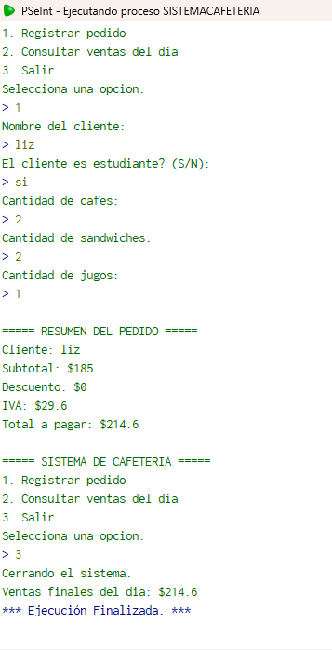

7.2. Descripción del funcionamiento del algoritmo
Organicé el algoritmo de la siguiente manera:
- Inicialización de variables: definí las variables que utilicé para almacenar el nombre del cliente, la respuesta sobre su condición de estudiante, las cantidades de productos, los precios y los resultados de los cálculos.
- Asignación de precios: establecí tres productos de ejemplo: café con un precio de $35, sándwich con un precio de $45 y jugo con un precio de $25.
- Inicialización de las ventas: asigné el valor de cero a la variable total_dia, con la finalidad de acumular los importes de los pedidos registrados durante la ejecución del programa.
- Presentación del menú: utilicé una estructura repetitiva para mostrar las opciones disponibles hasta que se seleccionara la opción de salir.
- Registro del pedido: cuando se selecciona la opción 1, el sistema solicita el nombre del cliente y pregunta si es estudiante.
- Captura de cantidades: utilicé un ciclo Para para solicitar las cantidades de los tres productos. También incorporé un ciclo Mientras para volver a solicitar una cantidad cuando el usuario ingresa un número negativo.
- Cálculo del subtotal: recorrí los productos y multipliqué cada cantidad por su precio correspondiente. Después sumé los importes para obtener el subtotal del pedido.
- Aplicación del descuento: establecí una condición para otorgar un descuento del 10 % únicamente cuando el cliente se identifica como estudiante y el subtotal es igual o superior a $150.
- Cálculo del IVA y del total: calculé el IVA del 16 % sobre el subtotal después de descontar el beneficio correspondiente. Posteriormente sumé el importe restante y el IVA para obtener el total a pagar.
- Acumulación y consulta de ventas: sumé el total de cada pedido a la variable total_dia. Cuando se selecciona la opción 2, el sistema muestra las ventas acumuladas.
- Finalización del programa: cuando se selecciona la opción 3, el ciclo termina y el sistema muestra las ventas finales del día. Si se introduce una opción diferente de las disponibles, se muestra un mensaje de opción no válida.

7.3. Diagrama de flujo
Elaboré el diagrama de flujo en PSeInt para representar gráficamente la secuencia de instrucciones, las decisiones y los ciclos que forman parte del algoritmo.
Figura 1. Diagrama de flujo del sistema de cafetería. Elaboración propia en PSeInt.
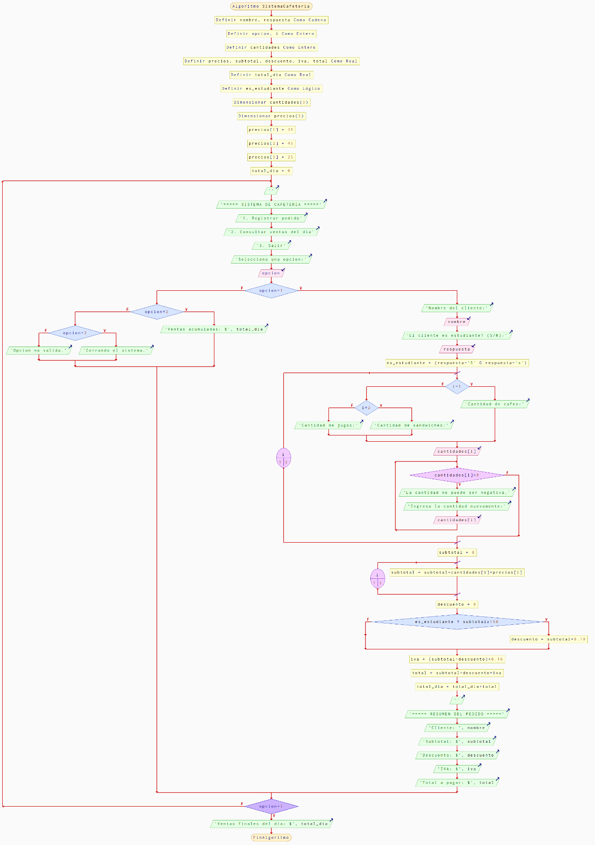
El diagrama representa la inicialización de las variables y los precios, la presentación del menú principal, el registro de los pedidos, la validación de las cantidades, el cálculo del subtotal, la aplicación del descuento, el cálculo del IVA y la actualización de las ventas acumuladas. También muestra las decisiones correspondientes a las opciones del menú y el ciclo que permite continuar utilizando el sistema hasta seleccionar la opción de salida.
Con este diseño establecí la lógica que utilicé como base para desarrollar el prototipo en Python, procurando mantener la relación entre el pseudocódigo, el diagrama de flujo y el funcionamiento esperado del programa.

PARTE 4. DESARROLLO DEL PROTOTIPO EN PYTHON Y PRUEBAS

8. Desarrollo del programa en Python

8.1. Implementación del prototipo
Después de definir el algoritmo en PSeInt y elaborar el diagrama de flujo, desarrollé el prototipo del sistema de cafetería en Python. Para ello utilicé variables, listas, estructuras condicionales, ciclos repetitivos, operadores aritméticos y validaciones de entrada.
El programa permite registrar pedidos, calcular el subtotal de los productos, aplicar un descuento cuando se cumplen las condiciones establecidas, calcular el IVA y mostrar el total a pagar. También permite consultar las ventas acumuladas durante la ejecución.
Para mantener una organización clara, utilicé una lista para almacenar los nombres de los productos y otra para sus precios. De esta manera, pude recorrer los productos mediante un ciclo y solicitar la cantidad correspondiente de cada uno.
Los precios y las reglas de descuento utilizados en el programa son valores de ejemplo definidos para el proyecto escolar.

8.2. Funcionamiento del programa
Organicé el funcionamiento del prototipo en las siguientes etapas:
- Menú principal: utilicé un ciclo while para mantener el sistema activo hasta que el usuario seleccionara la opción de salida.
- Registro del cliente: solicité el nombre y validé que no quedara vacío.
- Identificación del estudiante: pedí una respuesta de sí o no y validé que se ingresara una de las opciones permitidas.
- Captura de productos: utilicé un ciclo for para solicitar las cantidades de café, sándwich y jugo. También validé que fueran números enteros no negativos.
- Cálculo del subtotal: multipliqué las cantidades por los precios y sumé los importes.
- Descuento: apliqué el 10 % cuando el cliente era estudiante y el subtotal alcanzaba al menos $150.
- Cálculo del IVA: calculé el 16 % sobre el subtotal después de restar el descuento.
- Total del pedido: sumé el importe después del descuento y el IVA.
- Control de ventas: acumulé el total de cada pedido para consultar las ventas del día.
- Finalización: mostré las ventas finales cuando el usuario seleccionó la opción de salir.

8.3. Ejecución y pruebas del programa
Para revisar el funcionamiento del prototipo, consideré diferentes escenarios de entrada. Con ellos comprobé qué resultados debía producir el programa de acuerdo con los precios y las reglas definidas.

Prueba 1. Cliente estudiante con descuento
Concepto | Dato
Cafés | 3
Sándwiches | 2
Jugos | 0
Subtotal | $195.00
Descuento del 10 % | $19.50
IVA del 16 % después del descuento | $28.08
Total esperado | $203.58
En este escenario, el subtotal alcanza los $150 y el cliente es estudiante, por lo que corresponde aplicar el descuento del 10 %. Después calculé el IVA sobre los $175.50 restantes.
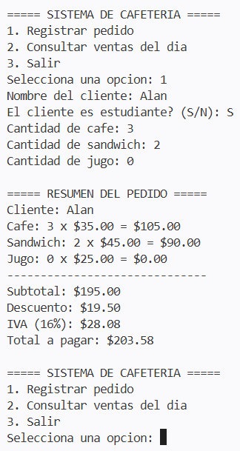
Prueba 2. Cliente que no es estudiante
Concepto | Dato
Cafés | 2
Sándwiches | 1
Jugos | 0
Subtotal | $115.00
Descuento | $0.00
IVA del 16 % | $18.40
Total esperado | $133.40
En este caso, el descuento no corresponde porque el cliente no es estudiante. Por ello, el IVA se calcula sobre el subtotal completo.
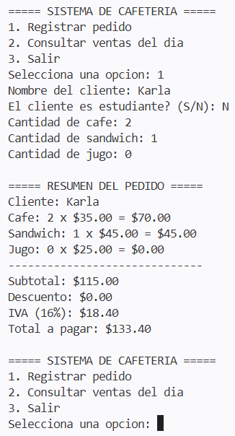
Prueba 3. Cliente estudiante con compra menor a $150
Concepto | Dato
Cafés | 1
Sándwiches | 0
Jugos | 0
Subtotal | $35.00
Descuento | $0.00
IVA del 16 % | $5.60
Total esperado | $40.60
En este escenario, aunque el cliente es estudiante, el subtotal no alcanza el mínimo establecido para obtener el descuento. Por ese motivo, se calcula el IVA sobre los $35.00.
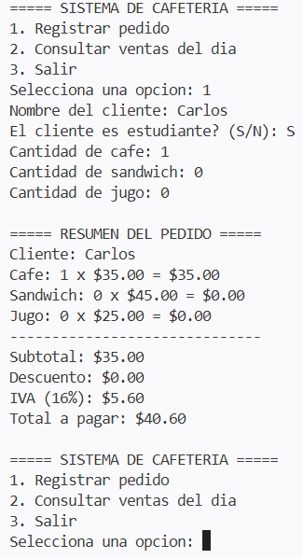
Prueba 4. Validación de cantidades
Consideré ingresar una cantidad negativa para comprobar que el programa solicite nuevamente el dato. También contemplé introducir texto en un campo donde se espera un número entero, así como ingresar una opción no válida en el menú.
Con estas pruebas puedo revisar que el programa controle las entradas incorrectas y permita continuar con el proceso sin realizar cálculos con cantidades inválidas.
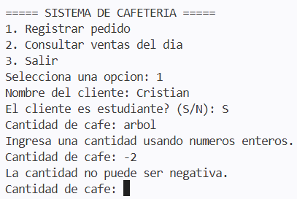

8.4. Revisión y depuración con PDB
Como parte de la revisión del código, consideré el uso de PDB, el depurador integrado de Python, para examinar el comportamiento del programa durante su ejecución.
Esta herramienta permite establecer puntos de interrupción, avanzar paso a paso por las instrucciones y consultar los valores de las variables. En este proyecto, resulta útil para revisar variables como cantidades, subtotal, descuento, iva, total y total_dia, especialmente durante los cálculos y la acumulación de las ventas.
La revisión mediante un depurador permite localizar errores y comprender cómo cambia la información durante la ejecución. Si utilizo PDB en la versión final, debo registrar los pasos realizados y los resultados observados, en lugar de afirmar que se efectuó una depuración que no se haya llevado a cabo.

PARTE 5. NOTEBOOK DE JUPYTER, INTEGRACIÓN DE CONOCIMIENTOS Y REPOSITORIO DE GITHUB

9. Práctica en Jupyter Notebook

9.1. Desarrollo de la práctica
Como parte del proyecto, consideré la práctica en Jupyter Notebook para integrar los conocimientos de programación computacional trabajados durante los temas de la asignatura. Esta actividad complementa el desarrollo del sistema de cafetería, ya que permite organizar instrucciones, ejecutar código por secciones y revisar los resultados obtenidos.
En el notebook organicé los ejercicios de acuerdo con los temas solicitados en la actividad y relacioné los conceptos de programación con la solución propuesta para el registro de pedidos.

9.2. Integración de los temas de programación
En el desarrollo del proyecto identifiqué la aplicación de los siguientes conceptos:
- Variables y tipos de datos: los utilicé para almacenar nombres, cantidades, precios y resultados de los cálculos.
- Operadores: los apliqué para calcular importes, obtener el subtotal, determinar el descuento y calcular el IVA.
- Estructuras condicionales: las utilicé para decidir qué opción del menú ejecutar y determinar si correspondía aplicar el descuento.
- Estructuras repetitivas: las incorporé para mantener activo el menú y recorrer los productos durante el registro de un pedido.
- Listas: las utilicé para organizar los nombres de los productos y sus precios.
- Validación de entradas: la incorporé para evitar nombres vacíos, respuestas distintas de las permitidas y cantidades que no sean números enteros no negativos.
- Funciones y organización del código: consideré la importancia de dividir una solución en partes comprensibles y reutilizables cuando así lo requiere el ejercicio.
- Pruebas y depuración: las consideré para revisar el comportamiento del programa, detectar errores y comparar los resultados con los cálculos esperados.
La relación de estos conceptos con el proyecto me permitió identificar cómo se aplican los fundamentos de programación para resolver una situación práctica.
La práctica de Jupyter Notebook se entrega en el archivo .ipynb correspondiente, donde se encuentran organizados los ejercicios, el código y los resultados obtenidos mediante las celdas de ejecución.

10. Control de versiones con GitHub

10.1. Organización del repositorio
Organicé los archivos del proyecto en un repositorio público de GitHub para facilitar su consulta y revisión. El repositorio contiene el código fuente en Python, el pseudocódigo, el diagrama de flujo, la práctica de Jupyter Notebook y la documentación del proyecto.

10.2. Archivo README.md
El archivo README.md describe el objetivo del proyecto, sus funcionalidades principales, las tecnologías utilizadas y un ejemplo de funcionamiento. Su finalidad es facilitar la comprensión del sistema y orientar al lector sobre el contenido del repositorio.

10.3. Registro de cambios mediante commits
Utilicé commits para registrar los cambios realizados durante el desarrollo del proyecto. Estos registros permiten consultar las modificaciones incorporadas en los archivos y observar la evolución del trabajo.

10.4. Evidencias del repositorio
Figura 4. Estructura de archivos del repositorio público en GitHub.
Figura 5. Historial de commits del proyecto.
Enlace al repositorio: pegar aquí la URL real del repositorio público.

PARTE 6. CONCLUSIONES Y REFERENCIAS

11. Conclusiones
Durante el desarrollo de este proyecto analicé una situación relacionada con el registro de pedidos y el control de ventas de una cafetería. A partir de este problema, establecí reglas de negocio, definí los requerimientos funcionales y diseñé un algoritmo en PSeInt, acompañado de su diagrama de flujo.
Posteriormente, desarrollé una propuesta de solución en Python utilizando variables, operadores, estructuras condicionales, ciclos y validaciones para registrar pedidos, calcular subtotales, aplicar descuentos, obtener el IVA y consultar las ventas acumuladas.
Este proyecto me permitió poner en práctica los conocimientos de programación computacional y comprender la importancia de organizar el código, realizar pruebas y documentar el proceso. Además, reconocí cómo estas herramientas pueden ayudar a resolver situaciones cotidianas de manera ordenada y eficiente.

12. Referencias
Para esta sección incluí las fuentes que utilicé realmente durante el desarrollo de la actividad.
- Python Software Foundation. (s. f.). El tutorial de Python. Python 3. https://docs.python.org/es/3/tutorial/
- Microsoft. (s. f.). Jupyter notebooks in Visual Studio Code. Visual Studio Code. https://code.visualstudio.com/docs/datascience/jupyter-notebooks

